 |  |  |  | ΑΔΙΑΒΑΘΜΗΤΟ  ΚΑΝΟΝΙΚΟ

ΠΡΕΣΒΕΙΑ ΤΗΣ ΕΛΛΑΔΟΣ
ΓΡΑΦΕΙΟ ΟΙΚΟΝΟΜΙΚΩΝ ΚΑΙ ΕΜΠΟΡΙΚΩΝ ΥΠΟΘΕΣΕΩΝ
18, Aisha El Taymoureya,
Garden City, Cairo - Egypt
 |  |  |  |  |  | Κάϊρο, | 7-2-2022  Φ. 2040/104
 |  |  |  |  |  | Α.Π. | 7-2-2022  Φ. 2040/104
ΠΡΟΣ : |  |  | - όπως Λίστα Αποδεκτών (βλ. email)

ΚΟΙΝ.: | - Διπλ. Γραφείο κ. Πρωθυπουργού  - Διπλ. Γραφείο κ. Υπουργού  - Διπλ. Γραφείο κ. Αναπληρωτή Υπουργού  - Διπλ. Γραφείο Υφυπουργού κ. Φραγκογιάννη  - Γραφείο κ. Γενικού Γραμματέα  - Γραφείο κ. Γεν. Γραμματέα ΔΟΣ & Εξωστρέφειας  - Γραφείο κας Β’ Γεν. Διευθύντριας  - Α6, Β5, B2 και Γ1 Δ/νσεις
Ε.Δ. | Πρεσβεία Καΐρου

ΘΕΜΑ:
  Διεξαγωγή σεμιναρίου για την εφαρμογή του συστήματος Advance Cargo Information (ACI) στις αεροπορικές μεταφορές

Σε συνέχεια ενημέρωσης που είχαμε από την εδώ Αντιπροσωπεία της ΕΕ, οι αιγυπτιακές τελωνειακές αρχές σχεδιάζουν την εφαρμογή του συστήματος ACI για εισαγωγές εμπορευμάτων που φτάνουν στα αεροδρόμια, ωστόσο δεν έχει αποφασιστεί ημερομηνία έναρξης ισχύος.
Στο πλαίσιο προετοιμασίας, η εταιρεία που αναπτύσσει και εκμεταλλεύεται το ACI (MTS) ανακοίνωσε πρόσφατα τη διενέργεια διαδικτυακών σεμιναρίων κατάρτισης για το ACI στις αερομεταφορές για ενδιαφερόμενους οικονομικούς φορείς και αερομεταφορείς.
Στα συνημμένα έγγραφα θα βρείτε πληροφορίες σχετικά με την εγγραφή και παρακολούθηση των σεμιναρίων.
Στοχευμένη πληροφόρηση θα αναρτηθεί από το Γραφείο μας στον ιστότοπο AGORA.
Το Γραφείο μας παρακολουθεί τις εξελίξεις και θα σας τηρήσουμε ενήμερους για οτιδήποτε νεότερο.

Ο Προϊστάμενος
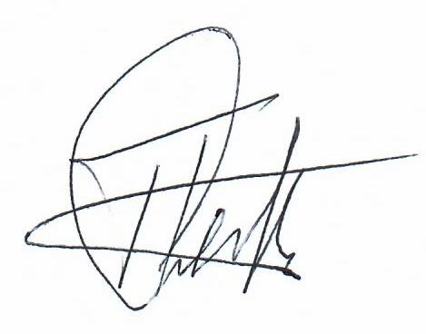
Περικλής Δαβανέλος
Σύμβουλος ΟΕΥ Α΄

Συν.: 2 αρχεία

